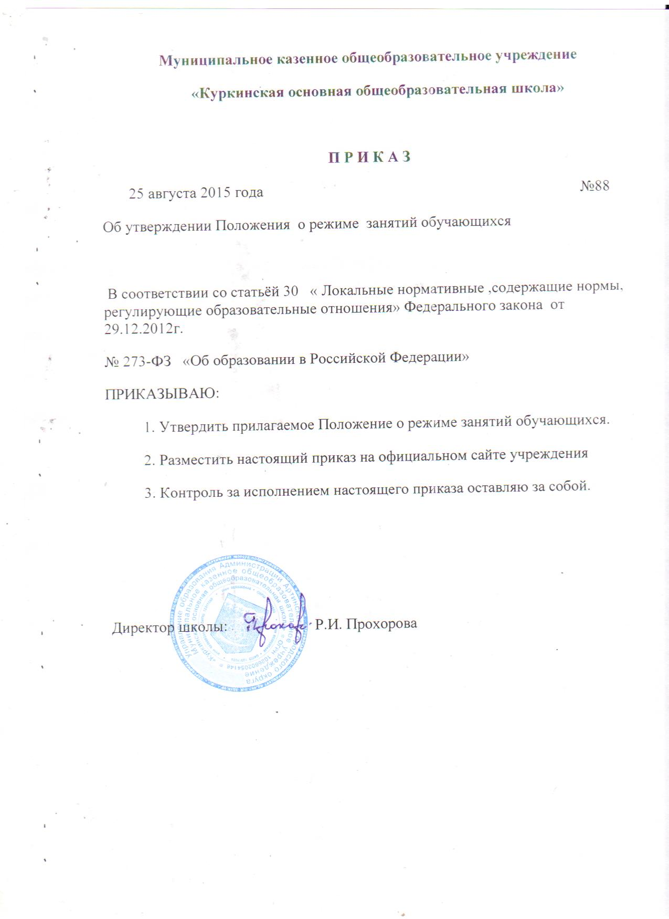

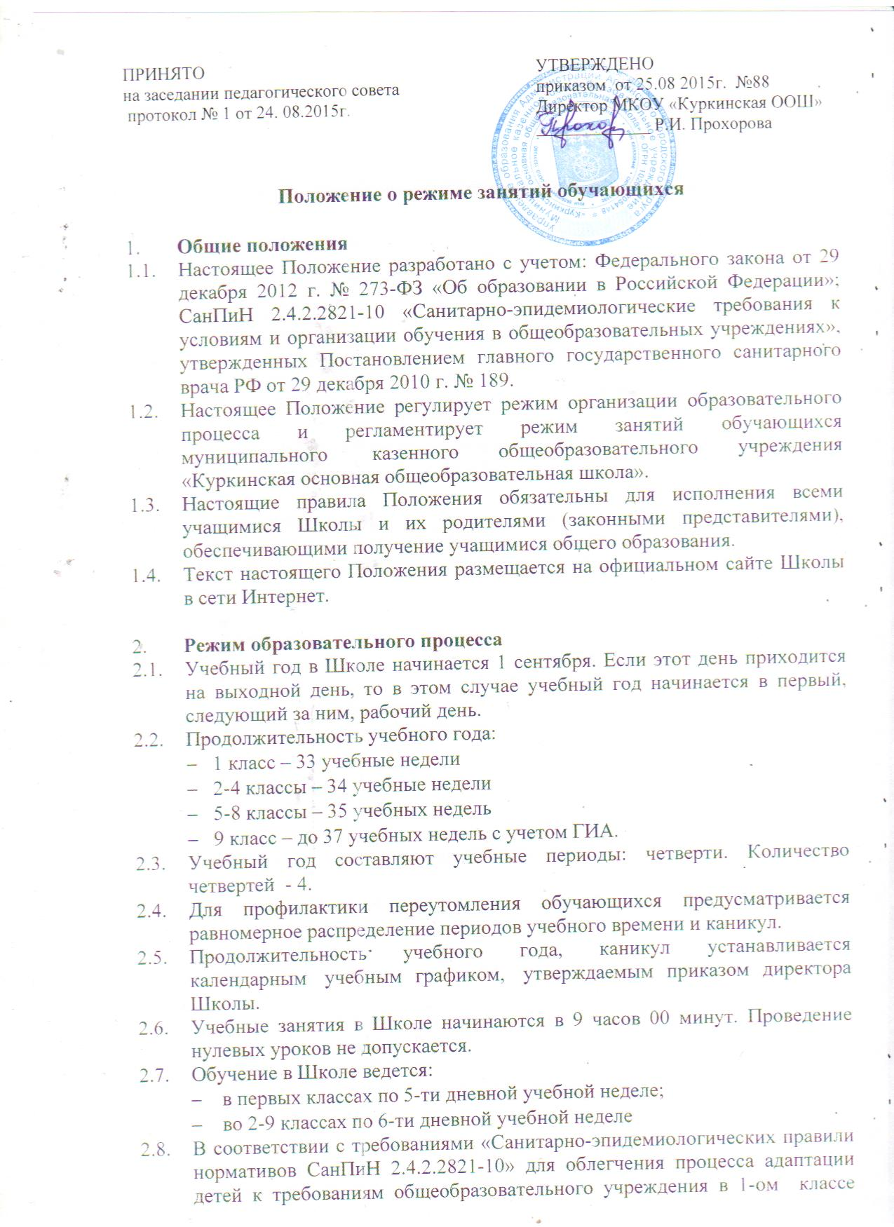

Муниципальное казенное общеобразовательное учреждение
«Куркинская основная общеобразовательная школа»

П Р И К А З
25 августа 2015 года №88
Об утверждении Положения о режиме занятий обучающихся

В соответствии со статьёй 30 « Локальные нормативные ,содержащие нормы, регулирующие образовательные отношения» Федерального закона от 29.12.2012г.
№ 273-ФЗ «Об образовании в Российской Федерации»
ПРИКАЗЫВАЮ:
1. Утвердить прилагаемое Положение о режиме занятий обучающихся.
2. Разместить настоящий приказ на официальном сайте учреждения
3. Контроль за исполнением настоящего приказа оставляю за собой.

Директор школы: Р.И. Прохорова

ПРИНЯТО УТВЕРЖДЕНО
на заседании педагогического совета приказом от 25.08 2015г. №88
протокол № 1 от 24. 08.2015г. Директор МКОУ «Куркинская ООШ» _____________ Р.И. Прохорова

Положение о режиме занятий обучающихся

- Общие положения
  - Настоящее Положение разработано с учетом: Федерального закона от 29 декабря 2012 г. № 273-ФЗ «Об образовании в Российской Федерации»; СанПиН 2.4.2.2821-10 «Санитарно-эпидемиологические требования к условиям и организации обучения в общеобразовательных учреждениях», утвержденных Постановлением главного государственного санитарного врача РФ от 29 декабря 2010 г. № 189.
  - Настоящее Положение регулирует режим организации образовательного процесса и регламентирует режим занятий обучающихся муниципального казенного общеобразовательного учреждения «Куркинская основная общеобразовательная школа».
  - Настоящие правила Положения обязательны для исполнения всеми учащимися Школы и их родителями (законными представителями), обеспечивающими получение учащимися общего образования.
  - Текст настоящего Положения размещается на официальном сайте Школы в сети Интернет.

- Режим образовательного процесса
  - Учебный год в Школе начинается 1 сентября. Если этот день приходится на выходной день, то в этом случае учебный год начинается в первый, следующий за ним, рабочий день.
  - Продолжительность учебного года:
- 1 класс – 33 учебные недели
- 2-4 классы – 34 учебные недели
- 5-8 классы – 35 учебных недель
- 9 класс – до 37 учебных недель с учетом ГИА.
  - Учебный год составляют учебные периоды: четверти. Количество четвертей - 4.
  - Для профилактики переутомления обучающихся предусматривается равномерное распределение периодов учебного времени и каникул.
  - Продолжительность учебного года, каникул устанавливается календарным учебным графиком, утверждаемым приказом директора Школы.
  - Учебные занятия в Школе начинаются в 9 часов 00 минут. Проведение нулевых уроков не допускается.
  - Обучение в Школе ведется:
  - в первых классах по 5-ти дневной учебной неделе;
  - во 2-9 классах по 6-ти дневной учебной неделе
  - В соответствии с требованиями «Санитарно-эпидемиологических правили нормативов СанПиН 2.4.2.2821-10» для облегчения процесса адаптации детей к требованиям общеобразовательного учреждения в 1-ом классе применяется ступенчатый метод постепенного наращивания учебной нагрузки:
  - сентябрь, октябрь - 3 урока по 35 минут каждый;
  - ноябрь-декабрь – по 4 урока по 35 минут каждый;
  - январь - май – по 4 урока по 45 минут каждый.
  - Продолжительность урока во 2–9-х классах составляет 45 минут
  - После каждого урока учащимся предоставляется перерыв не менее 10 минут. Для организации питания обучающихся в режим учебных занятий вносятся не более 2-х перемен, продолжительностью не менее 20 минут.
  - Расписание звонков:
  - 1 урок: 9.00. – 9.45;
  - 2 урок: 9.55. – 10.40;
  - 3 урок: 10.50 – 11.35;
  - 4 урок: 11.55.- 12.40;
  - 5 урок: 13.00.- 13.45;
  - 6 урок: 13.55 -14.40.
  - Горячее питание обучающихся осуществляется в соответствии с расписанием, утверждаемым директором Школы по согласованию с Родительским Советом и Ученическим Советом школы.
  - Величина недельной учебной нагрузки (количество учебных занятий), реализуемая через урочную деятельность, определяется в соответствии с таблицей:
  - Максимально допустимая недельная нагрузка в академических часахдля обучающихся по общеобразовательным программам.
классы | 6-дневная учебная неделя, не более | 5-дневная учебная неделя, не более
1 |  | 21
2 - 4 | 26
5 | 32
6 | 33
7 | 35
8 - 9 | 36

  - Учебная недельная нагрузка распределяется равномерно в течение учебной недели, при этом объем максимальной допустимой нагрузки в течение дня составляет:
  - для обучающихся 1 класса по общеобразовательной программе не более 4 уроков и 1 день в неделю - не более 5 уроков за счет урока физической культуры;
  - для обучающихся 2 - 4-х классов - не более 5 уроков, и один раз в неделю 6 уроков за счет урока физической культуры при 6-дневной учебной неделе;
  - для обучающихся 5 – 6классов - не более 6 уроков в неделю.
  - для обучающихся 7 - 9 классов – не более 7 уроков.
  - Факультативные занятия следует планировать на дни с наименьшим количеством обязательных уроков. Между началом факультативных занятий и последним уроком рекомендуется устраивать перерыв продолжительность не менее 45 минут.
  - Часы факультативных, групповых и индивидуальных занятий входят в объем максимально допустимой нагрузки.
  - Расписание уроков составляется с учетом дневной и недельной умственной работоспособности обучающихся и шкалой трудности учебных предметов (приложение 3 к СанПиН 2.4.2.2821-10).
  - При составлении расписания уроков чередуются различные по сложности предметы в течение дня и недели: для обучающихся I ступени основные предметы (математика, русский и иностранный язык, природоведение, информатика) чередуются с уроками музыки, изобразительного искусства, технологии, физкультуры, а для обучающихся II ступени обучения - предметы естественно-математического и гуманитарного циклов.
  - Для обучающихся 1 класса наиболее сложные предметы проводятся на 2-м уроке; 2-4 классов – 2-3-м уроках; 5-9-х классов на 2-4 – м уроках.
  - В начальных классах сдвоенные уроки не проводятся.
  - В течение учебного дня не следует проводить более одной контрольной работы. Контрольные работы рекомендуется проводить на 2-4 уроках.
  - В начальных классах плотность учебной работы обучающихся на уроках по основным предметам не должна превышать 80%. С целью профилактики утомления, нарушения осанки, зрения обучающихся на уроках проводятся физкультминутки и гимнастика для глаз при обучении письму, чтению, математике.
  - В зависимости от конкретных условий, числа обучающихся, их возрастных особенностей допускается формирование классов-комплектов из обучающихся на 1 ступени образования.
Классы, объединяемые в класс-комплект | Количество, обучающихся в классе-комплекте
1+3 | 8-10
1+2 | 8-10
1+4 | 8-10
2+3 | 10-12
2+4 | 10-15
3+4 | 10-15

Оптимальным, при этом, является раздельное обучение обучающихся разного возраста 1 ступени образования.
  - Продолжительность непрерывного использования в образовательном процессе технических средств обучения устанавливается согласно таблице 5 СанПиН 2.4.2.2821-10.
  - Режим обучения и организации работы кабинетов с использованием компьютерной техники должен соответствовать гигиеническим требованиям к персональным электронно-вычислительным машинам и организации работы на них.
  - Для удовлетворения биологической потребностив движении независимо от возраста обучающихся проводить не менее 3-х уроков физической культуры в неделю, предусмотренных в объеме максимально допустимой недельной нагрузки. Заменять уроки физической культуры другими предметами не допускается.
  - Обучающимся основной физкультурной группы разрешается участие во всех физкультурно-оздоровительных мероприятиях в соответствии с их возрастом. С обучающимися подготовительной и специальной групп физкультурно-оздоровительную работу следует проводить с учетом заключения врача.
  - Уроки физической культуры целесообразно проводить на открытом воздухе с учетом показателей метеоусловий (температуры, относительной влажности и скорости движения воздуха).
  - На занятиях трудом, предусмотренным образовательной программой, следует чередовать различные по характеру задания.
  - Объем домашних заданий (по всем предметам) должен быть таким, чтобы затраты времени на его выполнение не превышали (в астрономических часах): во 2-3 классах – 1,5 часа; в 4-5 классах – 2ч., в 6-8 классах – 2, 5 ч., в 9 классе – до 3,5 ч.

- Режим каникулярного времени.
  - Продолжительность каникул в течение учебного года составляет не менее 30 календарных дней.
  - Продолжительность летних каникул составляет не менее 10 недель.
  - Для обучающихся в первом классе устанавливаются в течение года дополнительные недельные каникулы.

- Режим внеурочной деятельности.
  - Режим внеурочной деятельности регламентируется расписанием работы кружков, секций, детских объединений, классных часов, школьных мероприятий.
  - Кружковая работа должна учитывать возрастные особенности обучающихся, обеспечивать баланс между двигательно-активными и статистическими занятиями, и организована в соответствии с санитарно-эпидемиологическими требованиями к учреждениям дополнительного образования детей.
  - Время проведения экскурсий, походов, выходов с детьми на внеклассные мероприятия устанавливается в соответствии с календарно-тематическим планированием и планом воспитательной работы. Выход за пределы школы разрешается только после издания соответствующего приказа директора школы. Ответственность за жизнь и здоровье детей при проведении подобных мероприятий несет учитель, педагог дополнительного образования, классный руководитель, который назначен приказом директора.
  - При проведении внеурочных занятий продолжительностью более 1 академического часа организуются перемены – 10 минут для отдыха со сменой вида деятельности

- Промежуточная и итоговая аттестация обучающихся.
  - Оценка индивидуальных достижений обучающихся осуществляется по окончании каждого учебного периода:
  - 1класс - по итогам учебного года (безотметочное обучение);
  - 2-9 классов – по итогам четвертей, полугодия, учебного года (балльное оценивание);
  - Порядок проведения промежуточной аттестации и системы оценки индивидуальных достижений обучающихся определяется соответствующими локальными актами школы.
  - Государственная (итоговая) аттестация в выпускном 9 классе проводится в соответствии с нормативно-правовыми документами Министерства образования РФ.

